Universidad Mariano Gálvez de Guatemala, sede Portales
Facultad de Ingeniería en Sistemas, plan dominical
Sección “A”
Curso: Programación 1
Catedrático: Ing. Ma. David Álvarez
Estudiante: Bertha León
Carné: 9941-25-15593

Tema: Entrega final “Sistema de Gestión de Ventas e Inventario para Tienda”

Mayo 2026
Índice
Introducción 3
Objetivos 4
Objetivo General 4
Objetivos Específicos 4
Análisis Técnico 4
Arquitectura del Sistema 4
Estructura del Proyecto 5
Módulos Implementados 5
Gestión de Productos 5
Gestión de Ventas 6
Gestión de Reportes 7
Manejo de Datos 7
Validaciones y Control de Errores 8
Reportes Generados 8
Conclusiones 9

Introducción
La administración eficiente de productos y ventas es un aspecto fundamental para cualquier negocio. El control adecuado del inventario permite conocer la disponibilidad de productos, registrar transacciones de manera ordenada y generar información útil para la toma de decisiones.
Con el objetivo de aplicar los conocimientos adquiridos durante el curso, se desarrolló un Sistema de Ventas e Inventario utilizando el lenguaje de programación C++, implementando almacenamiento persistente mediante archivos binarios y una estructura modular que facilita el mantenimiento y escalabilidad del sistema.

Objetivos

Objetivo General
Desarrollar un sistema de ventas e inventario capaz de administrar productos, controlar existencias y registrar ventas utilizando programación modular en C++.

Objetivos Específicos
- Implementar el registro y administración de productos.
- Gestionar el inventario de forma automática.
- Registrar ventas con múltiples productos.
- Generar reportes estadísticos.
- Aplicar estructuras de datos y archivos binarios para el almacenamiento de información.

Análisis Técnico
Para el desarrollo de la solución se utilizó programación modular, dividiendo la aplicación en componentes independientes que facilitan la organización del código.
Se implementaron estructuras para representar productos, encabezados de ventas y detalles de venta.
La persistencia de los datos se logró mediante archivos binarios, permitiendo almacenar y recuperar información de forma eficiente.

Arquitectura del Sistema
El sistema está organizado en módulos especializados:
- Módulo de Productos
- Módulo de Ventas
- Módulo de Reportes
- Módulo de Funciones Auxiliares
- Módulo Principal
Cada módulo es responsable de una funcionalidad específica, promoviendo la reutilización del código y facilitando el mantenimiento del proyecto.

Estructura del Proyecto
- main.cpp
- productos.cpp
- productos.h
- ventas.cpp
- ventas.h
- reportes.cpp
- reportes.h
- auxiliar.cpp
- auxiliar.h
- productos.dat
- ventas.dat
- reporte.txt

Módulos Implementados

Gestión de Productos
- Registro de productos.
- Búsqueda por código.
- Búsqueda por nombre.
- Modificación de productos.
- Eliminación lógica de productos.
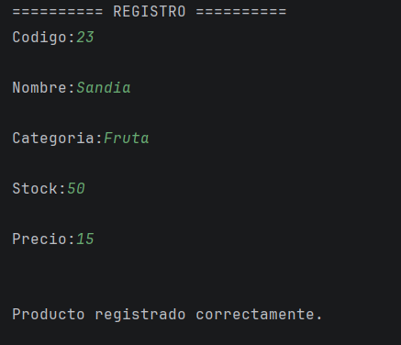
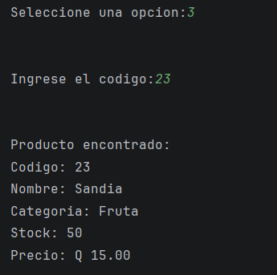
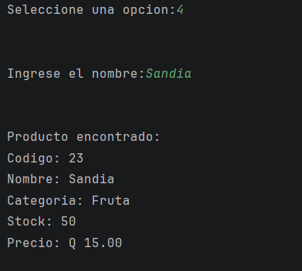
- Listado general.
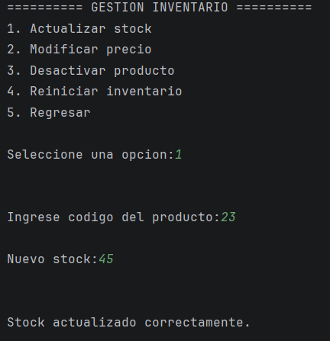
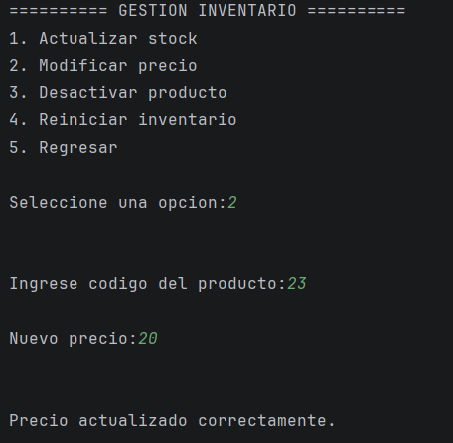

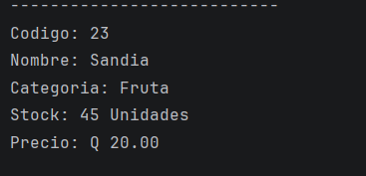

Gestión de Ventas
- Registro de ventas.
- Manejo de múltiples productos por venta.
- Actualización automática de inventario.
- Cálculo de subtotal, IVA y descuentos.

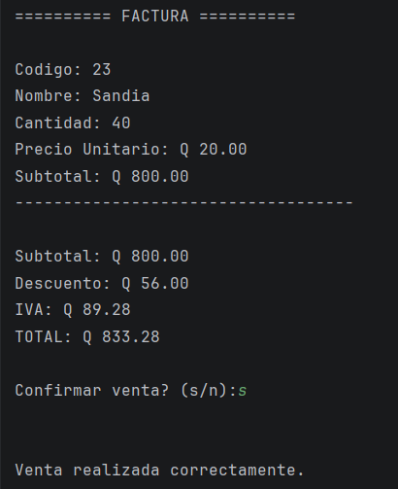
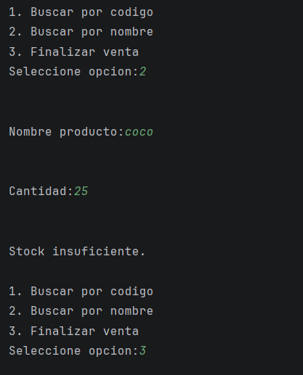
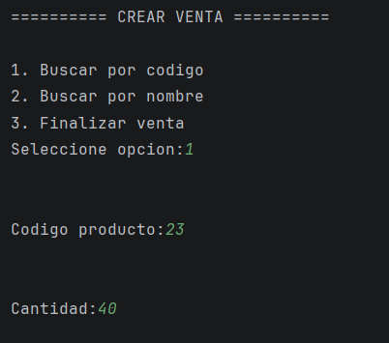

Gestión de Reportes
- Productos con menor stock.
- Productos más vendidos.
- Ventas totales del día.
- Ventas por mes.
- Estadísticas generales.
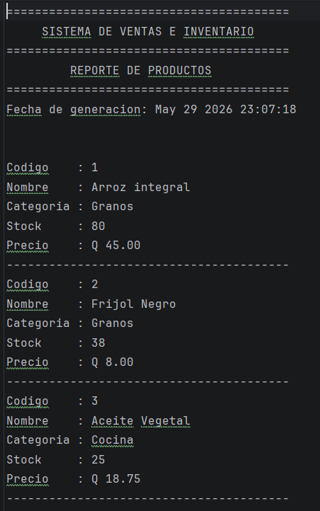
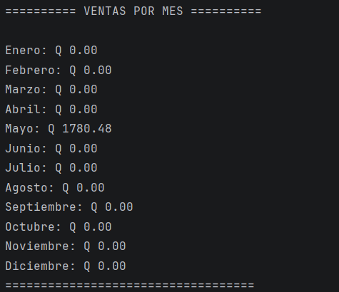
- Exportación a archivo TXT.

Manejo de Datos
La información se almacena utilizando archivos binarios:
- productos.dat
- ventas.dat
Este mecanismo permite conservar la información entre ejecuciones del programa sin necesidad de utilizar un sistema gestor de bases de datos.

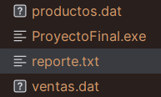

Validaciones y Control de Errores
El sistema incorpora mecanismos de validación para garantizar la consistencia de los datos:
- Validación de códigos duplicados.
- Validación de stock disponible.
- Validación de precios válidos.
- Control de cantidades ingresadas.
- Verificación de apertura de archivos.
- Manejo de excepciones mediante try/catch.
- Uso de funciones auxiliares reutilizables para control de entradas.

Reportes Generados
El sistema permite generar reportes que apoyan el control y análisis de la información:
- Productos con menor stock.
- Productos más vendidos.
- Ventas diarias.
- Ventas mensuales.
- Exportación de información a archivos de texto.

Conclusiones
El proyecto permitió aplicar conocimientos relacionados con programación modular, manejo de archivos, estructuras de datos y control de errores.
La solución desarrollada cumple con los requerimientos establecidos para la gestión de productos y ventas, proporcionando una herramienta funcional y organizada para el control de inventario.

